机械式驻车制动钳（浮钳盘式制动器）

结构简图：

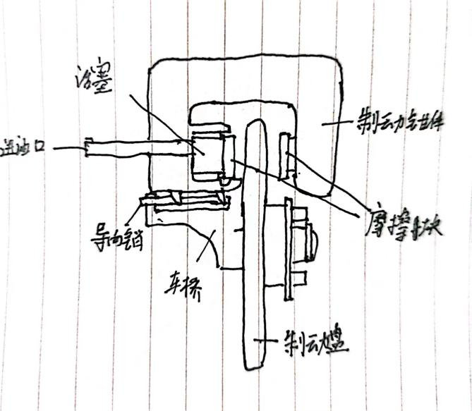

工作过程分析：浮钳盘式制动器的制动原理：制动时，活塞先右移，推动制动块向制动盘靠近，当与制动盘接触时，因此时摩擦力较小，无法满足使汽车停下来，随后制动钳体在反作用力作用下沿导向销左移。最后，左右共同夹紧制动盘，使汽车停止。

